新 书 推 荐
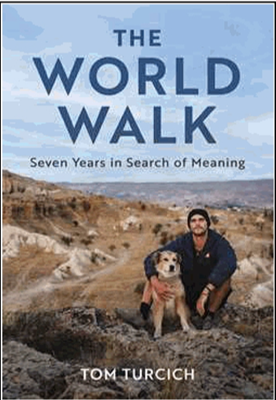
中文书名：《世界漫步：寻找人生意义的七年》
英文书名：The World Walk：Seven Years in Search of Meaning
作 者：Tom Turcich
出 版 社：Skyhorse Publishing
代理公司：ANA/Jessica
页 数：296页
出版时间：2024年8月
代理地区：中国大陆、台湾
审读资料：电子稿
类 型：传记/回忆录

内容简介：

28,000英里。6大洲。38个国家。一场盛大的禅修，一步一个脚印。

《世界漫步》是一部令人振奋的真实故事，讲述了一个男人徒步环游世界的故事。

汤姆·图奇（Tom Turcich）17岁时失去了一位挚友，从此他决心要充分利用自己的一生。旅行并被迫冒险；去体验和理解这个世界。2015年4月2日，他出发去看这世界的一切——并用脚步一步一步丈量距离。

《世界漫步》是关于第10个人和第一只环游世界的狗的感人而振奋的故事。图奇和他的狗萨凡纳在七年的时间里一起走完了两万八千英里。穿越沙漠、丛林、城市和山脉，图奇思考着生命中什么是重要的，并从世界各地的文化中吸取了教训。

很少有如此宏大的来自真实生活中的故事。从避难的郊区居民到世界旅行者，图奇的史诗般的叙述涵盖了整个范围：他在巴拿马被刀指着，在土耳其被枪指着；在秘鲁的沙漠中深深地徘徊；看着民主在格鲁吉亚巩固；并与他坚定的伙伴萨凡纳一起接受这一切。他的成长包含了在路上生存的最基本要素：寻找食物、水和安全的露营地；为了人类更崇高的理想，比如民主的好处，对爱的追求，以及对个人意义的权衡。

这本关于人类精神的韧性和胜利的回忆录，伴随着作者的一些世界级摄影作品，将向读者重申，世界是美丽的，人是善良的，生活应该是一场慷慨、充满活力的冒险。

作者简介：

汤姆·图奇（Tom Turcich）是第十位环游世界的人。图奇和他收养的牧羊犬混血狗萨凡纳在7年的长途跋涉中走过了6大洲和38个国家，他曾在CNN、《早安美国》（Good Morning America）、《商业内幕》（Business Insider）、《卫报》（The Guardian）、《今日秀》（The Today Show）、《新闻周刊》（Newsweek）等节目中亮相。

媒体评价：

“图奇对他28,000英里旅程的描述简直令人震惊。他用朴素的文笔，讲述了大多数旅行者只能梦想的故事。当然，他的故事充满了行动、冒险和危险，但友情、爱情、好奇心和深刻的人性却悄悄地指引着他。通过《世界漫步》，图奇加入了旅行作家悠久而伟大的传统，他们发现我们的星球比他们想象的要大得多，又小得多，这也许是自相矛盾的。”
——乔纳森·阿兰（Jonathan Arlan），《山线：穿越法国阿尔卑斯山的旅程》（Mountain Lines: A Journey through the French Alps）一书的作者

“最好的冒险很简单，但并不容易。汤姆和萨凡纳的伟大旅程展示了世界的慷慨精神，以及一旦你走出前门就等待着的奇迹。”
——阿拉斯泰尔·汉弗莱斯（Alastair Humphreys），冒险家、摄影师、演说家，《微冒险：伟大逃亡的本地发现》（Microadventures: Local Discoveries for Great Escapes）一书的作者

“一个关于毅力和耐力的非凡故事，由温暖、深远的人性增强。”
——托马斯·斯威克（Thomas Swick），《入乡随俗》（Falling into Place）和《旅行的乐趣》（The Joys of Travel）的作者

感谢您的阅读！
请将反馈信息发至：版权负责人
Email：Rights@nurnberg.com.cn
安德鲁·纳伯格联合国际有限公司北京代表处
北京市海淀区中关村大街甲59号中国人民大学文化大厦1705室, 邮编：100872
电话：010-82504106, 传真：010-82504200
公司网址：http://www.nurnberg.com.cn
书目下载：http://www.nurnberg.com.cn/booklist_zh/list.aspx
书讯浏览：http://www.nurnberg.com.cn/book/book.aspx
视频推荐：http://www.nurnberg.com.cn/video/video.aspx
豆瓣小站：http://site.douban.com/110577/
新浪微博：安德鲁纳伯格公司的微博_微博 (weibo.com)
微信订阅号：ANABJ2002


